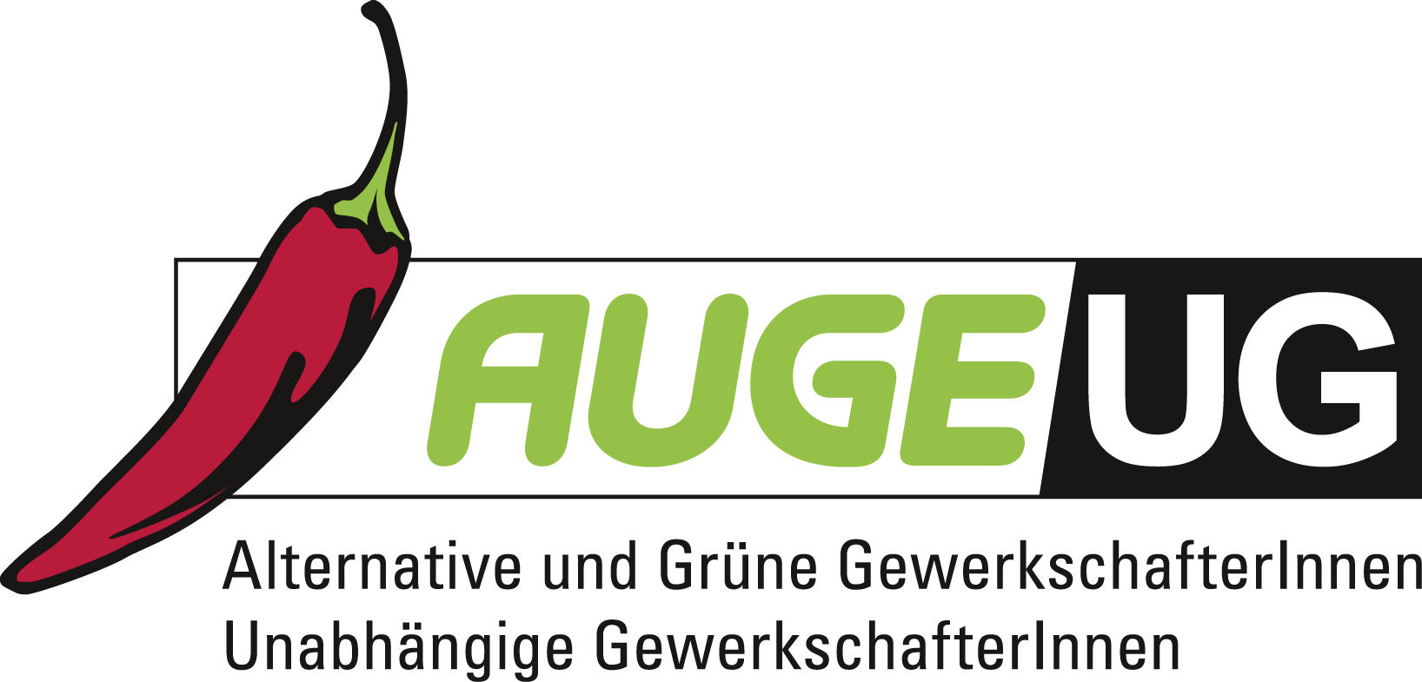

Antrag 07

der AUGE/UG -
Alternative und Grüne GewerkschafterInnen/Unabhängige GewerkschafterInnen

zur 161. Hauptversammlung der Bundesarbeitskammer
am 22. Juni 2017
Förderung von „Green Jobs“

Der österreichische Umweltsektor wächst schneller und beständiger als andere Bereiche. Den Bereichen Energieeffizienz, erneuerbare Energien, biologische Landwirtschaft, Abfallwirtschaft und Recycling gehört die Zukunft. Sie zeigen, dass sich Wirtschaftswachstum und Klimaschutz optimal vereinbaren lassen. Auch noch in den nächsten Jahren werden die Auswirkungen der Finanz- und Wirtschaftskrise am Arbeitsmarkt zu spüren sein.
Green Jobs sind die Arbeitsplätze der Zukunft, sei es in der Herstellung von Produkten, Technologien und Dienstleistungen, die Umweltschäden vermeiden und natürliche Ressourcen erhalten. Zu Green Jobs zählen etwa die Berufsfelder der Solar- oder WindkrafttechnikerInnen, FacharbeiterInnen für Biomasse, ProduzentInnen von Passivhäusern und Wärmedämmungen, Hersteller von Hybridantrieben, BiolandwirtInnen und viele mehr.

Das enorme Potential der Green Jobs bietet eine wichtige Perspektive für den Arbeitsmarkt und die Jugend sowie für die Bewältigung der Krise. Das ist anhand von zahlreichen Beispielen zu sehen, sei es im Bereich des Boden- und Gewässerschutzes oder des Recyclings. Aber auch im Bereich Bioenergie: 2005 waren in Europa laut Fraunhofer Institut bereits rund 875.000 Menschen in diesem „Green Jobs“-Sektor tätig, von 2020 bis 2030 wird noch eine weitere Million Arbeitnehmer benötigt.
2010 präsentierte das BMLFUW in einem Masterplan das Ziel, bis zum Jahr 2020 100.000 neue Green Jobs in Österreich zu schaffen.

Auch die Arbeiterkammer Kärnten sollte sich auf diesen ständig wachsenden Arbeitssektor einstellen. Eine verstärkte Berücksichtigung von Green Jobs und daraus erfolgte Ausbildungs- und Schulungsmöglichkeiten sind am Arbeitsmarkt der Zukunft essentiell.

Die 161. Hauptversammlung der Bundesarbeitskammer möge daher beschließen:
Die Bundesarbeitskammer tritt dafür ein, dass in Zukunft in berufsorientieren Beratungsgesprächen Green Jobs einen besonderen Stellenwert einnehmen.
Außerdem werden Schulungs- und Weiterbildungsprogramme der Arbeiterkammer Kärnten verstärkt in die Richtung „Green Jobs“ angeboten.

